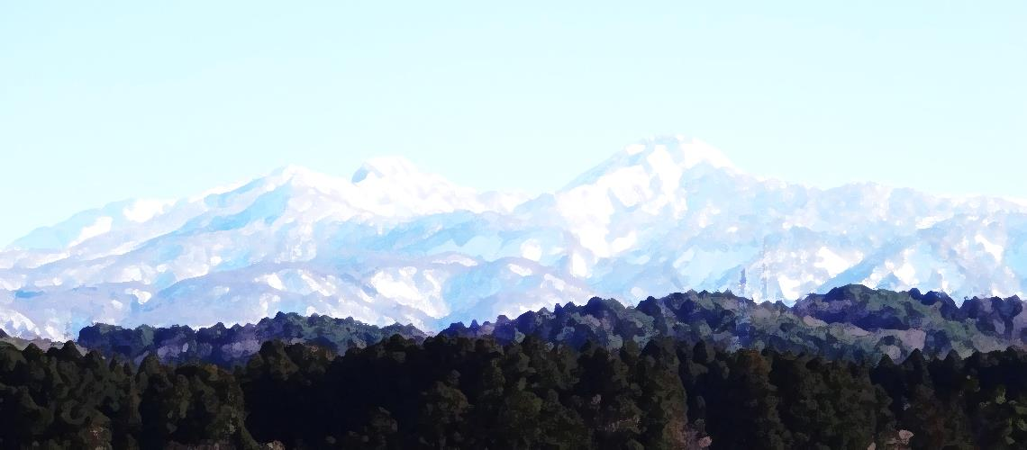
糸魚川世界ジオパーク フォトブック
★撮影日時 Time

★撮影場所 Location

★感想・メモ Thoughts

Geosite
No
20
Itoigawa Global Geopark Photobook
2015（H27）/8 Version 1
ジオまる

ぬーな

焼山ジオサイト ～フォッサマグナ最北端の活火山
Yakeyama Geosite ~ The Fossa Magna’s Northernmost Active Volcano
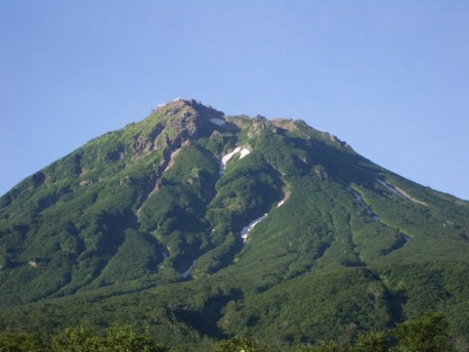
焼山は、約3,000年前に誕生した若い火山です。灰の大地や埋もれたブナの木などが、たび重なる火砕流の歴史を物語っています。
周辺は豊かな自然にあふれ、高戸隠連山国立公園に指定されています。ジオサイトを見学した後は、山麓にわき出でる温泉をお楽しみください。

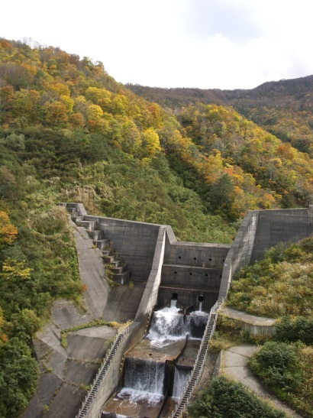
Born only about 3,000 years ago, Mt. Yakeyama is a relatively young volcano. Volcanic ash landforms and buried beech trees tell the story of the many eruptions and pyroclastic flows producedfrom this volcano.
焼山 Mt. Yakeyama
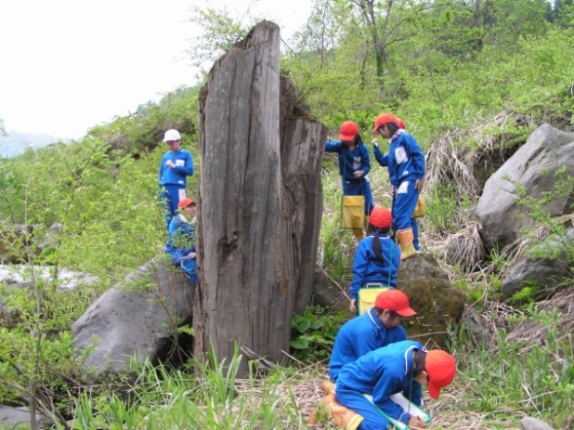
The region is rich with nature and is part of the Myoko Togakushi Renzan National Park. Natural hot springs are equally abundant here, so make sure to take the opportunity to enjoy a relaxing soak before leaving this geopark.
ブナの立ち木 Buried Beech Trees
火打山川第一砂防ダム
Hiuchiyamagawa River Control Dam #1

